ICS | 17.040.30
CCS | G 32
团体标准
T/XXX XXXX—XXXX

包装用聚苯乙烯泡沫熔结性能测试方法

Test method for fusion strength of polystyrene foam for packaging

XXXX - XX - XX发布
XXXX - XX - XX实施
中国包装联合会 发布

目次
前言 II
引言 III
1 范围 1
2 规范性引用文件 1
3 术语和定义 1
4 试验原理 1
5 试验设备 1
5.1 测试装置 1
5.2 测试锥 2
5.3 防护筒 2
6 试样 3
6.1 一般要求 3
6.2 尺寸 3
6.3 数量 3
7 试验步骤 3
8 试验数据处理 3
9 试验报告 3
参考文献 4

前言
本文件按照GB/T 1.1—2020《标准化工作导则 第1部分：标准化文件的结构和起草规则》的规定起草。
请注意本文件的某些内容可能涉及专利。本文件的发布机构不承担识别专利的责任。
本文件由中国包装联合会提出并归口。
本文件起草单位：
本文件主要起草人：

引言
本文件的发布机构提请注意，声明符合本文件时，可能涉及到5.1测试装置、5.2测试锥、5.3防护筒相关的专利的使用。
本文件的发布机构对于该专利的真实性、有效性和范围无任何立场。
该专利持有人已向本文件的发布机构承诺，他愿意同任何申请人在合理且无歧视的条款和条件下，就专利授权许可进行谈判。该专利持有人的声明已在本文件的发布机构备案。相关信息可以通过以下联系方式获得：
专利持有人姓名：中国包装科研测试中心。
地址：天津市滨海新区经济技术开发区黄海路海川街2号。
请注意除上述专利外，本文件的某些内容仍可能涉及专利。本文件的发布机构不承担识别专利的责任。

包装用聚苯乙烯泡沫熔结性能测试方法
  - 范围
本文件规定了测定聚苯乙烯泡沫熔结性能的试验原理、试验设备、试样、试验步骤、试验数据处理和试验报告。
本文件适用于聚苯乙烯泡沫发泡缓冲材料，其他发泡包装材料熔结性能测试也可参考使用。
  - 规范性引用文件
下列文件中的内容通过文中的规范性引用而构成本文件必不可少的条款。其中，注日期的引用文件，仅该日期对应的版本适用于本文件；不注日期的引用文件，其最新版本（包括所有的修改单）适用于本文件。
GB/T 4122（所有部分） 包装术语
  - 术语和定义
GB/T 4122（所有部分）界定的以及下列术语和定义适用于本文件。
熔结性能 fusibility
发泡材料颗粒间连接的紧密程度。
熔结性能良好则发泡材料不容易碎裂，熔结性能不良则表示发泡材料易发生断裂，颗粒易掉落。
测试锥 test cone
重量为1000g±1g定制的且锥部刻有标尺的圆锥刚体，最小分度值为2mm。
电磁释放装置 electromagnetic release device
通电后吸合测试锥，断电释放使测试锥自由落下，保证测试过程稳定性的装置。
防护筒 protective tube
测试过程中防护外界干扰所用的一定高度的透明塑料筒。

  - 试验原理
测试锥垂直自由落下扎入样品中，根据测试锥的标尺示数记录其扎入样品的深度。标尺示数越大，样品熔结性能越差。

  - 试验设备
    - 测试装置
试验装备是由电磁释放装置、测试锥和防护筒共三部分组成，如图1所示。
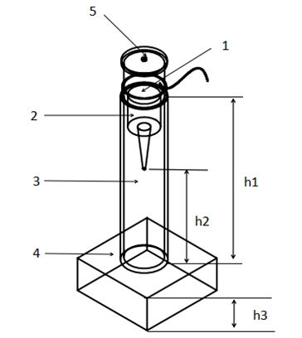
标引序号说明：
1——电磁释放装置；
2——测试锥；
3——防护筒 ；
4——测试样品；
5——开关；
h1——防护筒高度；
h2——测试高度；
h3——样品厚度。
- 测试装置
    - 测试锥
测试锥尺寸应符合图2的要求。
单位为毫米
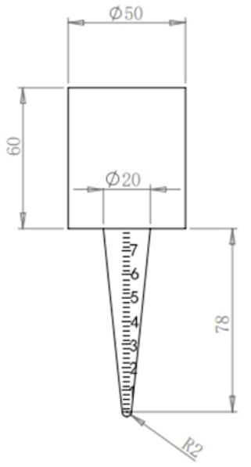
- 测试锥尺寸
    - 防护筒
筒直径约φ65mm，筒身高度为300mm±2mm，内表面光滑无摩擦，筒壁上下两端各4个透气孔，保持筒内外压力一致。
  - 试样
    - 一般要求
试样为模具成型的聚苯乙烯材质的缓冲结构材料，如底衬、护棱和顶衬垫等，且选取的测试点能使防护筒平稳放置。
    - 尺寸
被测试点长宽尺寸不小于40mm，样件厚度见表2，当试样厚度不足时应叠加试样进行测试，避免损伤锥头。
- 样件厚度建议表
序号 | 密度  kg/m³ | 厚度  mm
1 | 10 | ≥60
2 | 20 | ≥40
3 | 30 | ≥35

    - 数量
试样至少5个测试点，计算平均值并记录结果。
  - 试验步骤
在待测样品上选择一定厚度不被测试锥扎透且能够竖直放置防护筒的位置。
接通电源，测试锥归位置顶于防护筒顶部，确保防护筒呈竖直状态。
测试过程中避免设备振动、晃动，保持防护筒直立，断开电源，使测试锥自由落下扎入试样中。
读取测试锥扎入试样的数值。
  - 试验数据处理
根据测试锥扎入聚苯乙烯泡沫的数值来判定聚苯乙烯泡沫的熔接性能，同等密度下，示数越大熔结性能越差。具体判定示数，由供需双方协商确定。
  - 试验报告
试验报告应包含以下信息和内容：
- 注明采用本文件；
- 聚苯乙烯泡沫试样的厂家、密度、规格等信息；
- 试样数量、测试点位置和数量；
- 试验使用的仪器；
- 试验温度和相对湿度；
- 试样熔结性能数值；
- 试验人员、日期。

参考文献
[1] GB/T 8812.1 硬质泡沫塑料 弯曲性能的测定
[2] GB/T 9639.1 塑料薄膜和薄片抗冲击性能试验方法 自由落镖法

